

**КОНКУРСНОЕ ЗАДАНИЕ**

Регионального конкурса профессионального мастерства WorldSkills Aqmola 2025

по компетенции «Вязание крючком»

Разработала:

Эксперт - компатриот : Эйсмонт О.П.

1 ВВЕДЕНИЕ

1.1 НАИМЕНОВАНИЕ И ОПИСАНИЕ КОМПЕТЕНЦИИ

Вязание крючком

Вязание крючком очень популярный вид рукоделия во всем мире.

Ручное вязание, в том числе и вязание крючком, издавна присутствовало в одежде и в моде. Вязаные вещи не только комфортны, но и всегда индивидуальны. Особенной популярностью пользуются крупная вязка.

Этот вид рукоделия для тех, кто любит фантазировать и реализовывать свои идеи. Ассортимент изделий, связанных крючком разнообразен и чрезвычайно велик: одежда взрослая и детская, украшения интерьера, игрушки, сувениры и многое другое. Умение владеть крючком дарит безграничные возможности в создании красивых, эксклюзивных вещей для себя, своего дома и близких.

Профессия «Вязальщица» востребована в трикотажных мастерских, частных мастерских модельеров одежды. Вязальщица может быть частным предпринимателем, работать на дому по индивидуальным заказам.

Отраслевая принадлежность - легкая промышленность.

Конкурсное задание содержит 5 модулей:

|  |
| --- |
| 1. Вязание основы сумки |
| 2. Вязание боковины сумки |
| 3. Сборка сумки |
| 4. Изготовление кисти |
| 5.Изготовление ручки для сумки (на усмотрение конкурсанта) |

**1.2. Требования к квалификации.**

**Участник должен знать:**

- виды материалов и инструменты, виды основных петель (начальная петля, воздушная петля, столбики с накидом и без накида, соединительный столбик, и другие).

-инструкции по безопасности труда;

**Должен уметь:**

Вязать трикотажные изделия по схеме и словесному описанию;

- Подготавливать пряжу, определять ее недостатки;

- Производить прибавления и убавления петель;

- Читать схемы вязания и условные обозначения.

- Выполнять отделку изделия (сшивать, декорировать);

- Проверять качество изделий в процессе работы и после завершения изделия;

- Соблюдать требование безопасности труда, пожарной безопасности.

- Организовывать собственную деятельность, исходя из цели и способов ее достижения.

- Анализировать рабочую ситуацию, осуществлять текущий и итоговый контроль, оценку и коррекцию собственной деятельности.

**2 Конкурсное задание.**

**2.1. Краткое описание задания.**

В ходе выполнения конкурсного задания необходимо связать сумку «Печенька» из трикотажной пряжи.

**2.2. Структура и подробное описание конкурсного задания.**

|  |  |  |
| --- | --- | --- |
| **Наименование модуля** | **Время проведения**  **модуля** | **Полученный результат** |
| 1. Вязание основы сумки | На все задание  12 часов | Сумка «Печенька» из трикотажной пряжи |
| 2. Вязание боковины сумки |
| 3. Сборка сумки |
| 4. Изготовление кисти |
| 5.Изготовление ручки для сумки (на усмотрение конкурсанта) |

Участник может самостоятельно распределить время на выполнение каждого модуля.

**2.3. Последовательность выполнения задания.**

- организовать рабочее место;

- выполнить изделие, согласно данному описанию и схемам;

- прикрепить номерок к своему изделию;

- привести рабочее место в порядок;

- уведомить экспертов об окончании работы.

**ОПИСАНИЕ ВЯЗАНИЯ СУМКИ «ПЕЧЕНЬКА» ИЗ ТРИКОТАЖНОЙ ПРЯЖИ**

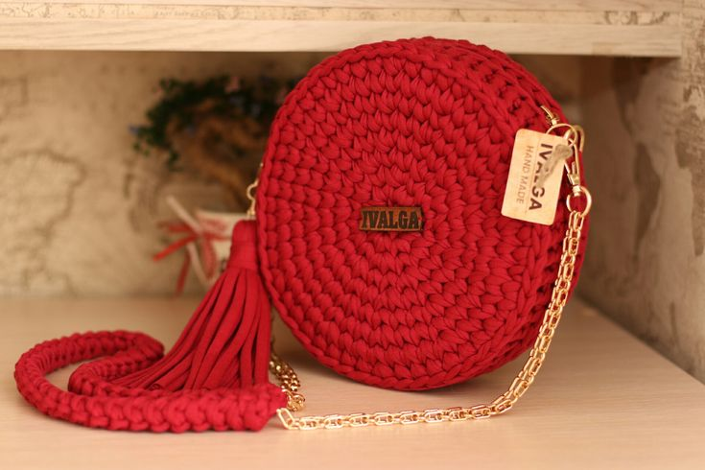

**Условные обозначения:**

сбн - столбик без накида

ссн - столбик с накидом

пр - прибавка

уб - убавка

вп - воздушная петля

сс - соединительный столбик

**МОДУЛЬ 1 : Вязание основы сумки**  
Вязать будем столбиками без накида (сбн) узором «галочки» («в раскол»). Название «галочки» узор получил за схожесть с обычными галочками или латинской буквой V. Крючок вводится не под горизонтальную косичку, а в середину «галочки» предыдущего ряда и сзади выводится между двух ниточек под перемычкой.  
Для сумки необходимо связать две детали (половинки). При вязании пряжу рекомендуется растягивать, тогда сумка лучше держит форму.  
  
Первый ряд (фото 1): в кольцо амигуруми набираем 6 сбн крючком номер 7. Свободный кончик пряжи затягиваем. Завершаем 1й ряд так: вводим крючок под первое звено косички со стороны изнанки, захватываем крючком последнюю петельку и протягиваем на изнаночную сторону. Вынимаем крючок из петли.

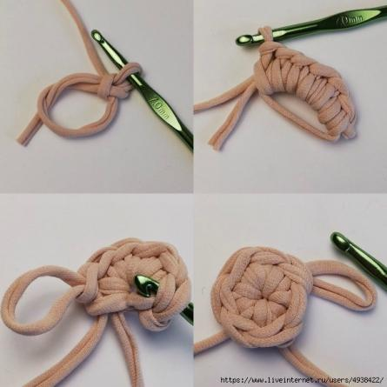

Фото 1

Второй ряд (фото 2,3): вводим крючок в середину первого сбн первого ряда, захватываем пряжу, вытягиваем петлю на лицевую сторону, захватываем петлю первого ряда, которая находится на изнанке и протягиваем её через петлю на крючке. Это первая петля второго ряда.  
Таким способом будем переходить на каждый последующий ряд.  
Во 2м ряду провязываем в каждый столбик первого ряда по 2 сбн, получается 12 сбн.

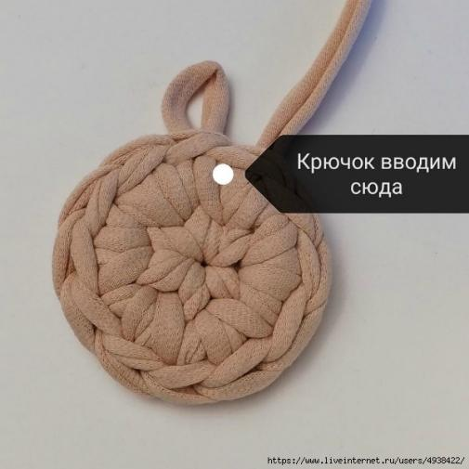 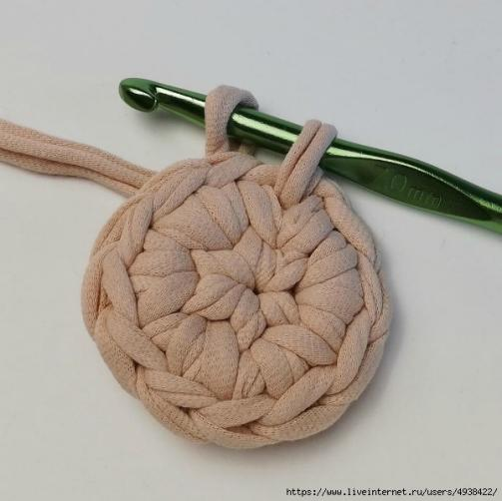

Фото 2 Фото 3  
Далее вяжем:  
3 ряд. 1 сбн, прибавка\* 6 раз (18)  
4 ряд. 2 сбн, прибавка\* 6 раз (24)  
5 ряд. 3 сбн, прибавка\* 6 раз (30)  
6 ряд. 4 сбн, прибавка\* 6 раз (36)  
7 ряд. 5 сбн, прибавка\* 6 раз (42)  
8 ряд. 6 сбн, прибавка\* 6 раз (48)

9 ряд. 7 сбн, прибавка\* 6 раз (54)

ВАЖНО! При вязании круга сдвигайте прибавки, чтобы не получился шестиугольник.

**МОДУЛЬ 2: Вязание боковины сумки**

Провязав 9 рядов, переходим к вязанию боковины сумки.  
  
По краю связанного круга вы видите косичку. Необходимо захватить крючком крайнюю дужку петли косички, перемычку со стороны изнанки, подхватить петлю последнего кругового ряда и через них протянуть пряжу на лицевую сторону (фото 1,2,3).

Последующие сбн выполняем, захватывая крючком крайнюю дужку косички и перемычки изнанки (фото 4).

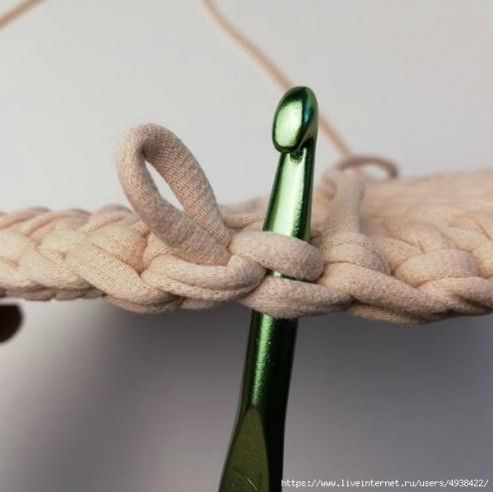 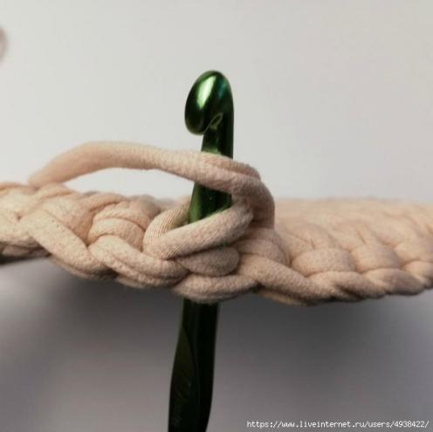 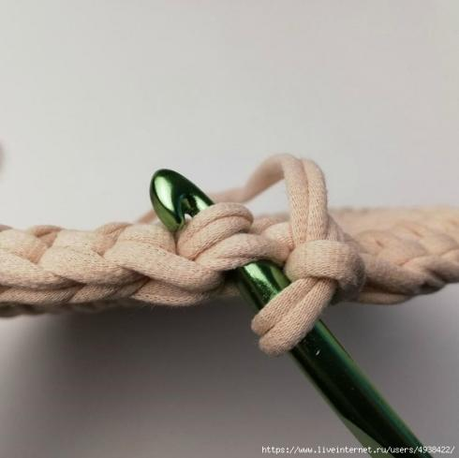

Фото 1 Фото 2 Фото 3

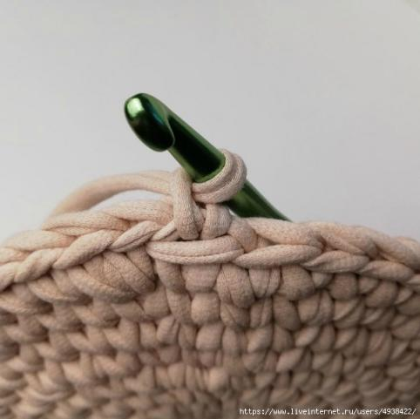 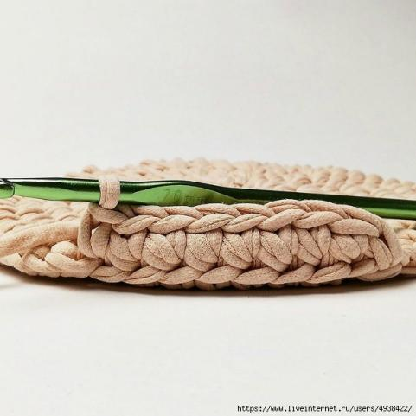

Фото 4 Фото 5

Вяжем боковую сторону сумочки без прибавок (фото 5).  
Переходы на каждый последующий ряд осуществляем так же как при вязании круглой части.  
  
Провязываем 3 ряда.  
Аналогично вяжем другую половину сумочки (фото 6).

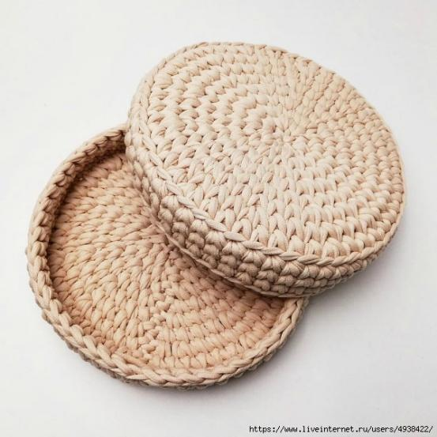

Фото 6

**МОДУЛЬ 3: Сборка сумки**  
Теперь маркерами необходимо разметить место, где будет вшиваться замок-молния.  
По кругу каждой половики сумки 54 петли. Рекомендуется места перехода из ряда в ряд на обоих половинках соединить маркером - это будет центр низа сумки.  
Далее в одну и другую стороны от маркера на каждой половинке отсчитываем по 15 петелек и отмечаем маркерами. Вместе с петлёй соединения получится 31 петля (15+15+1=31), это место потом будет сшиваться.  
  
По верхней части осталось 23 петли, здесь пришиваем замок-молнию. Для удобства маркер соединяющий низ сумки снимаем.  
Булавками прикалываем раскрытую молнию на обе половинки сумки (разъёмную можно разделить - это даже удобнее) и примётываем фото 7

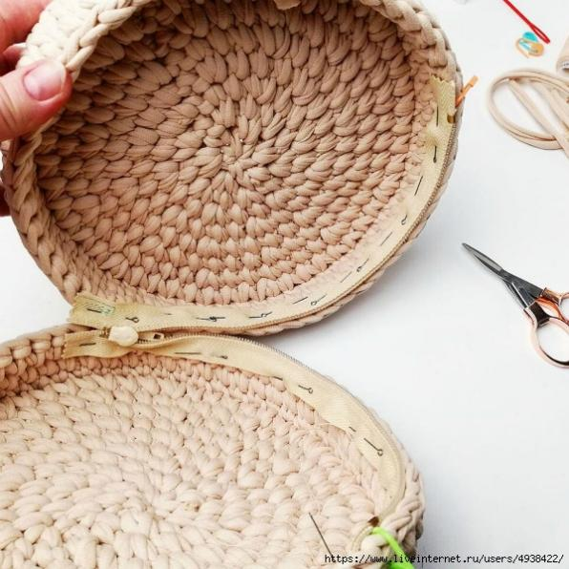

Фото 7

Старайтесь соблюдать симметрию.  
Пришиваем молнию швейными нитками в тон удобным для вас способом. (фото 8,9).

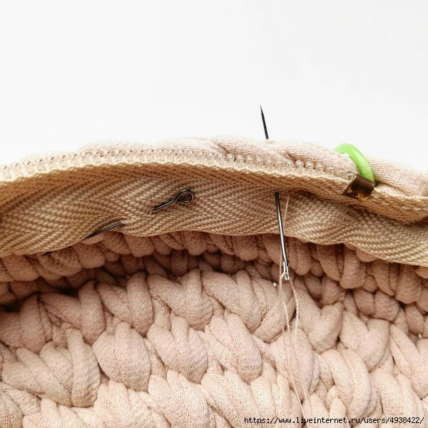 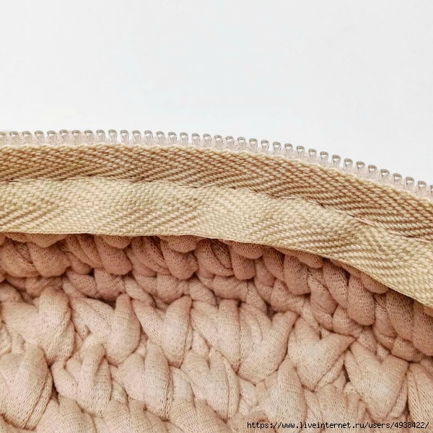

Фото 8 Фото 9

ВАЖНО! Так как трикотажную пряжу трудно прокалывать, берите тонкую иголку с маленьким ушком и пользуйтесь наперстком.

После того, как пришили замок-молнию, начинаем сшивать боковины сумочки.  
  
Для этого отрезаем 150-160 см пряжи и используем иглу для шерсти (можно использовать пластмассовую).  
Детали следует сшивать начиная от замка, проводя иглу под звеньями косички, оставив треть длины нитки у начала сшивания. Можно сшивать «змейкой» (фото 10). Дойдя до другого конца молнии, развернитесь, шейте в обратном направлении до середины низа сумки.  
Потом, используя оставленную вначале треть нитки, сшейте зеркально тоже до середины низа сумки. Оставшиеся после сшивания концы ниток протяните внутрь сумки, спрячьте между столбиками вязания и лишнее обрежьте. Изделие готово (фото 11).

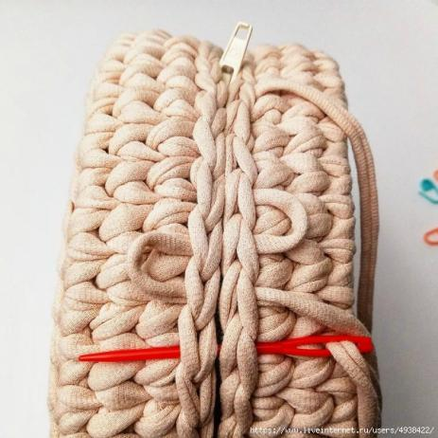 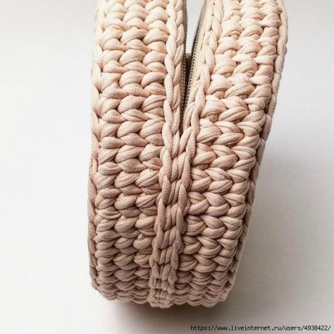

Фото 10 Фото 11

**МОДУЛЬ 4 : Изготовление кисти**  
  
Нарезаем пряжу на кусочки длиной 40 см (можно короче или длиннее, зависит от того, какой длины хотите кисть) - 40 шт (от количества кусочков зависит толщина кисти), 45 см - 1 шт, 70-80 см - 1 шт.

Совмещаем, выравниваем концы пряжи в пучке. В карабин продеваем нитку 45 см, выравниваем концы, завязываем. Перевязываем нитками с карабином весь пучок ниток (40 шт) по середине (фото 1).

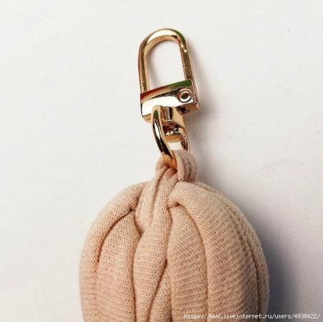 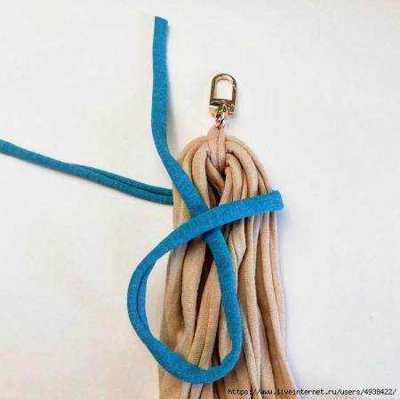 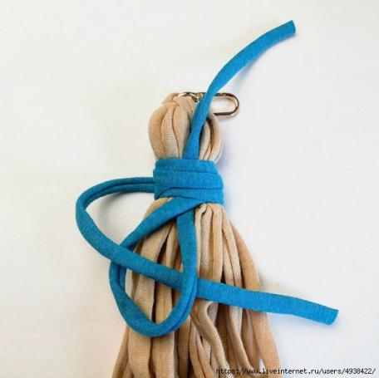

Фото 1 Фото 2 Фото 3

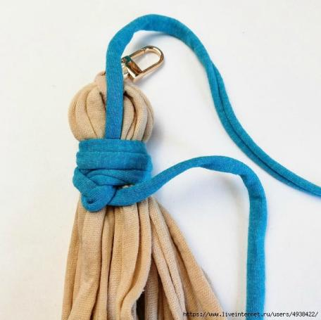 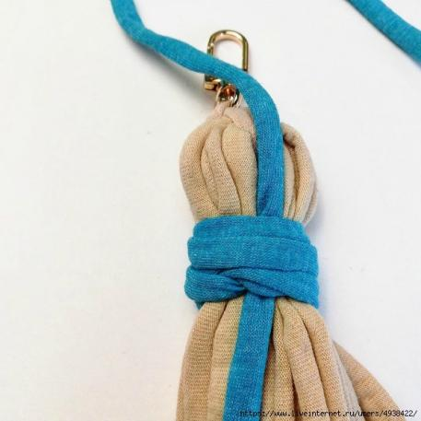

Фото 4 Фото 5

Далее из длинной нити делаем петлю, кладём на кисть (петля смотрит вниз, а кончик вверх - фото 2), обматываем плотно кисть, конец продеваем в петлю (фото 3) и тянем за верхний кончик, пока узелок не спрячется под обмоткой (фото 4, 5). Верхний кончик прячем внутрь кисти вниз.  
На фото показано контрастной нитью, чтобы было понятно, как обмотать и закрепить нить.  
  
Ножницами выравниваем низ кисточки.  
Кисть готова (фото 6).

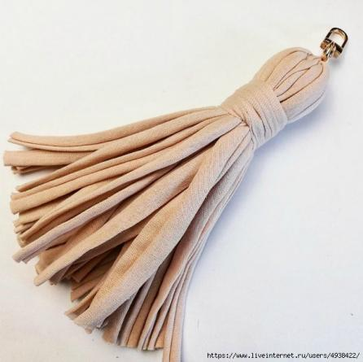

Фото 6

Остается присоединить фурнитуру.  
Кольца-карабины продеваем по бокам застежки-молнии, к ним крепим цепь с карабинами и кисть.

**МОДУЛЬ 5 : Изготовление ручки для сумки** (на усмотрение конкурсанта)

Примерные варианты ручек:  
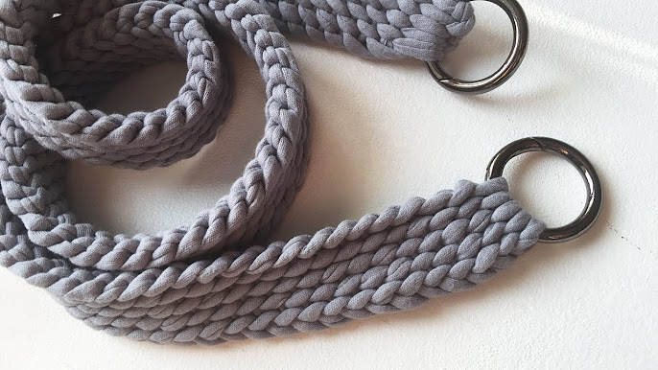 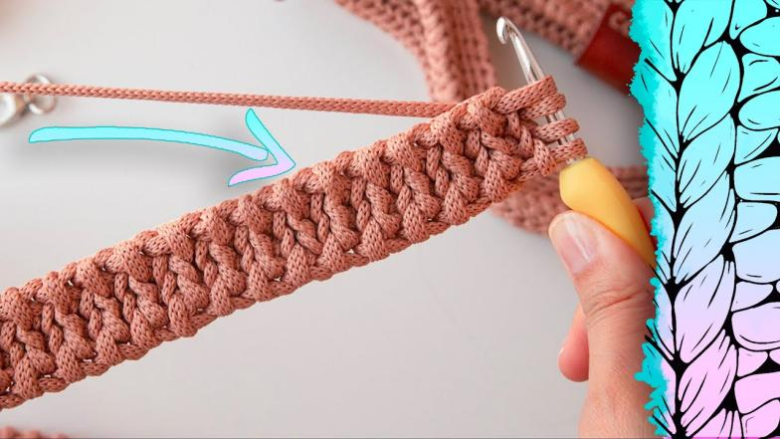

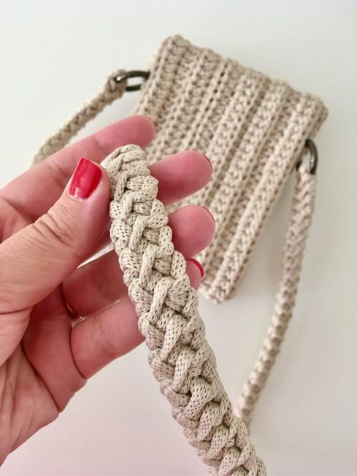 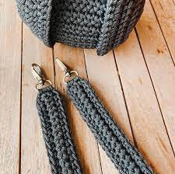

**2.4 Критерии оценки выполнения задания.**

|  |  |  |
| --- | --- | --- |
| **Наименование модуля** | **Задание** | **Максимальный**  **балл** |
| 1. Вязание основы сумки | Связать 2 основные детали сумки по описанию | 32 |
| 2. Вязание боковины сумки | Связать боковины сумки по инструкции | 20 |
| 3. Сборка сумки | Соединить (сшить) все детали в изделие. | 23 |
| Вшить молнию |
| 4. Изготовление кисти | Сделать кисть по инструкции | 10 |
| 5.Изготовление ручки для сумки (на усмотрение конкурсанта) | Выполнить ручку для сумки любым способом | 15 |
| ИТОГО: | | 100 |

|  |  |  |  |  |
| --- | --- | --- | --- | --- |
| **Название модуля** | **Задание** | **Максимальные баллы** | **Объективная оценка (баллы)** | **Субъективная оценка (баллы)** |
| Модуль 1. Вязание основы сумки | Изделие выполнено аккуратно | 32 | 18 | 14 |
| Равномерная плотность  вязания элементов  изделия |
| Модуль 2. Вязание боковины сумки | Аккуратность выполнения | 20 | 12 | 8 |
| Равномерная плотность  вязания |
| Модуль 3. Сборка сумки | Все детали аккуратно  соединены (сшиты) между собой | 23 | 16 | 7 |
| Молния вшита аккуратно |
| Аккуратная заделка пряжи на всем изделии |
| Общее впечатление от  работы |
| Модуль 4. Изготовление кисти | Кисть выполнена аккуратно в соответствии с инструкцией | 10 | 5 | 5 |
| Модуль 5. Изготовление ручки для сумки (на усмотрение конкурсанта) | Аккуратность выполнения | 15 | 5 | 10 |
| Оригинальность |
| **Итого:** | | **100** | **56** | **44** |

**3.Перечень используемого оборудования, инструментов и расходных материалов.**

|  |  |  |  |  |  |  |  |  |  |
| --- | --- | --- | --- | --- | --- | --- | --- | --- | --- |
| ОБОРУДОВАНИЕ НА 1-ГО УЧАСТНИКА | | | | | | | | | |
| **№ п/п** | | **Наименование** | **Фото оборудования или инструмента, или мебели** | | **Технические характеристики оборудования, инструментов и ссылка на сайт производителя,**  **поставщика** | | **Ед. измерения** | | **Необходимое кол-во** |
| 1 | | Стол |  | | На усмотрение организаторов | | шт | | 1 |
| 2 | | Стул |  | | На усмотрение организаторов | | шт | | 1 |
| **РАСХОДНЫЕ МАТЕРИАЛЫ НА 1 УЧАСТНИКА** | | | | | | | | | |
| **№п/п** | **Наименование** | | | **Фото расходных материалов** | | **Ед. измерени я** | | **Необходимое кол-во** | |
| 1 | Трикотажная пряжа для вязания и макраме, первый сорт, 100% хлопок, 380 г | | | IMG_256 | | шт | | 2 | |
| 2 | Крючок № 7 | | | IMG_256 | | шт | | 1 | |
| 3 | Нитки №40 | | | IMG_256 | | шт | | 1 | |
| 4 | Игла для сшивания | | | IMG_256 | | шт | | 1 | |
| 5 | Игла для сшивания  вязаных изделий | | | https://images.firma-gamma.ru/208x208/7/a/g3958015712.jpg | | шт | | 1 | |
| 6 | Ножницы | | | 9881 | | шт | | 1 | |
| 7 | Застежка-молния | | | IMG_256 | | шт | | 1 | |
| 8 | Кольца-карабины | | | IMG_256 | | шт | | 2 | |
| 9 | Карабин | | | 123 | | шт | | 3 | |
| 10 | Маркер для вязания застёгивающийся | | | markeryi-dlya-vyazaniya | | шт | | 3 | |
| 11 | Булавки портновкие | | | IMG_256 | | набор | | 1 | |

|  |  |  |  |  |  |
| --- | --- | --- | --- | --- | --- |
| **РАСХОДНЫЕ МАТЕРИАЛЫ И ОБОРУДОВАНИЕ, ЗАПРЕЩЕННЫЕ НА ПЛОЩАДКЕ** | | | | | |
| 1 | | Электронные носители информации | | | |
| 2 | | Контрольные образцы, выполненные до начала соревнований | | | |
| **ДОПОЛНИТЕЛЬНОЕ ОБОРУДОВАНИЕ, ИНСТРУМЕНТЫ КОТОРОЕ МОЖЕТ ПРИВЕСТИ С**  **СОБОЙ УЧАСТНИК (при необходимости)** | | | | | |
| **№**  **п/п** | **Наименование** | | **Технические характеристики**  **оборудования, инструментов и ссылка на сайт производителя, поставщика** | **Ед. измерения** | **Необходимое кол-во** |
| 1. | Крючок № 4;  5,7 | | На усмотрение участника | шт. | 1 |
| 2. | Контейнер для  пряжи | | На усмотрение участника | шт | 1 |
| 3. | Игла для сшивания  Вязаных изделий | | На усмотрение участника | шт | 1 |
| 4. | Нитковдеватель | | На усмотрение участника | шт | 1 |
| 5. | Увеличите-  льное стекло (лупа) | | На усмотрение участника | шт. | 1 |
| 6. | Слуховой аппарат. | | На усмотрение участника | шт | 1 |